**Αθήνα:** 28.03.2023

**Αρ. Πρωτ.:** 562

**ΔΕΛΤΙΟ ΤΥΠΟΥ**

**Ε.Σ.Α.μεΑ.: Ι. Βαρδακαστάνης στον Επίτροπο Εργασίας της ΕΕ: «Πρέπει να είμαστε άτεγκτοι στην καταπολέμηση των διακρίσεων»**

Με τον Επίτροπο της ΕΕ για την Εργασία και τα Κοινωνικά Δικαιώματα Nicolas Schmit συναντήθηκε αντιπροσωπεία του [EDF](https://www.edf-feph.org/), με επικεφαλής τον πρόεδρό του και πρόεδρο της [ΕΣΑμεΑ](https://www.esamea.gr/el) Ιωάννη Βαρδακαστάνη, την Τρίτη 28 Μαρτίου. Στη συνάντηση πραγματοποιήθηκε ανταλλαγή απόψεων σχετικά με πρωτοβουλίες που αφορούν στην εργασία και στην κοινωνική ενσωμάτωση των ατόμων με αναπηρία στην Ευρώπη.

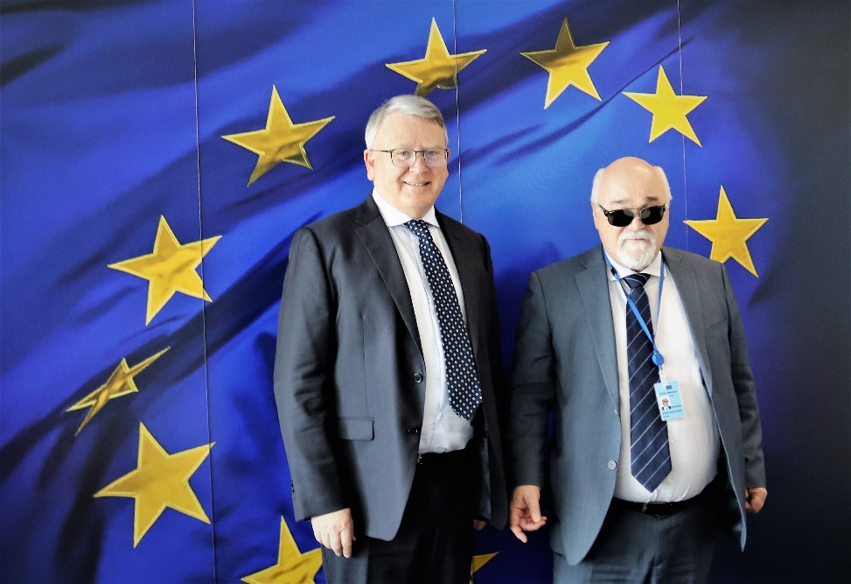

Σμιτ και Βαρδακαστάνης μπροστά στη σημαία της ΕΕ

Με το πέρας της συνάντησης ο κ. Βαρδακαστάνης, τόνισε: «*Πρέπει να είμαστε πιο σκληροί στην καταπολέμηση των διακρίσεων που αντιμετωπίζουν πολλά άτομα με αναπηρία και χρόνιες παθήσεις τόσο πριν όσο και κατά τη διάρκεια του εργασιακού βίου τους.* ***Αυτός είναι ο λόγος για τον οποίο πρότεινα στον Επίτροπο Schmit μια πολιτική Ενισχυμένων Εγγυήσεων για την εργασία των ατόμων με αναπηρία****- μια πρωτοβουλία που μπορεί να προσφέρει μεγαλύτερη και πιο εξατομικευμένη υποστήριξη στα άτομα με αναπηρία και χρόνιες παθήσεις που θέλουν να εργαστούν. Συζητήσαμε επίσης την ανάγκη διασφάλισης ισότιμης πρόσβασης αλλά και κατάλληλης υποστήριξης για τα άτομα με αναπηρία στην εκπαίδευση, την κατάρτιση, καθώς και πρωτοβουλίες που αναπτύσσουν τις δεξιότητές τους, συμπεριλαμβανομένων των ψηφιακών».*

Στη συζήτηση με τον Επίτροπο υπογραμμίσθηκε ότι - παρά την πρόοδο που έχει σημειωθεί στην Ευρώπη όσον αφορά την εφαρμογή της Σύμβασης των Ηνωμένων Εθνών για τα Δικαιώματα των Ατόμων με Αναπηρία - οι στατιστικές δείχνουν ότι τα ποσοστά απασχόλησης των ατόμων με αναπηρία εξακολουθούν να είναι σταθερά χαμηλά και τα ποσοστά φτώχειας εξακολουθούν να είναι υψηλά. Επιπλέον, συζητήθηκαν τα εμπόδια στην απασχόληση, με την αντιπροσωπεία να επισημαίνει ότι τα συστήματα κοινωνικής προστασίας δεν είναι αρκετά ευέλικτα: η εκπαίδευση, η κατάρτιση και η ανάπτυξη δεξιοτήτων δεν είναι αρκετά προσβάσιμες, υπάρχει έλλειψη υποστήριξης στην πρόσβαση σε ποιοτική απασχόληση. Άλλοι παράγοντες, όπως τα στερεότυπα που επιμένουν και η γενικότερη έλλειψη προσβασιμότητας δημιουργούν επίσης σοβαρές δυσκολίες στα άτομα με αναπηρία.

**Θέματα που συζητήθηκαν:**

* Η ανάγκη για «Ενισχυμένες Εγγυήσεις για την εργασία και τις δεξιότητες των ατόμων με αναπηρία», σύμφωνα με το επιτυχημένο παράδειγμα «[Ενισχυμένες εγγυήσεις για τη νεολαία](https://ec.europa.eu/social/main.jsp?catId=1079&langId=el)». Αυτό το μέσο της ΕΕ θα μπορεί να παρέχει χρηματοδότηση και υποστήριξη που θα διασφαλίζουν ότι τα άτομα με αναπηρία έχουν ίση πρόσβαση στην γενική εκπαίδευση, στην κατάρτιση και στις ευκαιρίες απασχόλησης. Οι «Εγγυήσεις» μπορούν επίσης να γίνουν το μέσο που θα υποστηρίξει να γίνουν όλα τα προγράμματα κατάρτισης και ανάπτυξης δεξιοτήτων πλήρως περιεκτικά και προσβάσιμα.
* Η ανάγκη να σταματήσει η χρηματοδότηση από την ΕΕ των κλειστών ιδρυμάτων.
* Η σημασία της οικονομικής υποστήριξης των ατόμων με αναπηρία - η οποία αντισταθμίζει το πρόσθετο κόστος που σχετίζεται με την αναπηρία και δεν θα πρέπει να συνδέεται με το εισόδημα από την εργασία από άλλες πηγές.
* Η πρόσβαση σε ποιοτική απασχόληση, με ίσες αποδοχές, για τα άτομα με αναπηρία.
* Η σημασία της γεφύρωσης του χάσματος δεξιοτήτων, ιδίως όσον αφορά τις ψηφιακές δεξιότητες αλλά και όλες τις άλλες δεξιότητες που σχετίζονται με την ενσωμάτωση στην αγορά εργασίας.
* Η ανάγκη για τη διασφάλιση ότι όλα τα άτομα με αναπηρία μπορούν να λάβουν την υποστήριξη που χρειάζονται στην ιδιωτική ζωή και στην εργασία τους, συμπεριλαμβανομένων προσαρμογών στο χώρο εργασίας, διερμηνείας νοηματικής γλώσσας, προσωπικής βοήθειας και άλλων τύπων υποστήριξης - που συχνά είναι γνωστά ως εύλογες προσαρμογές. Η αντιπροσωπεία του EDF επαίνεσε την πρωτοβουλία για μια επερχόμενη καθοδήγηση από την ΕΕ στο ζήτημα.
* Η αντιπροσωπεία του EDF εξέφρασε επίσης την ικανοποίησή της για την αυξανόμενη προσοχή που δίνεται στα άτομα με αναπηρία στο παρόν ευρωπαϊκό εξάμηνο, αλλά υπογράμμισε την ανάγκη να χρησιμοποιηθεί αυτή η προσοχή για τη συνεχή βελτίωση της κοινωνικής και οικονομικής κατάστασης των ατόμων με αναπηρία (μέσω συστάσεων για την εκπαίδευση, την κατάρτιση, την απασχόληση, την κοινωνική προστασία, τις προσωποκεντρικές κοινοτικές υπηρεσίες και άλλα).

Η αντιπροσωπεία του EDF παρουσίασε τέλος τα συμπεράσματα της επερχόμενης Έκθεσής του για τα ανθρώπινα δικαιώματα σχετικά με την κατάσταση της απασχόλησης των ατόμων με αναπηρία στην Ευρώπη, η οποία αναμένεται να κυκλοφορήσει στα τέλη Απριλίου. Η έκθεση επισημαίνει ότι:

* Μόλις το 51,3% των ατόμων με αναπηρία απασχολείται, έναντι 75,6% των ατόμων χωρίς αναπηρία. Για τις γυναίκες και για τους νέους με αναπηρία, το ποσοστό είναι ακόμη χαμηλότερο - 49% για την πρώτη και 47,4% για τη δεύτερη.
* Όσον αφορά τα ποσοστά πλήρους απασχόλησης, τα στοιχεία είναι χειρότερα. Μόλις το 20% των γυναικών με αναπηρία εργάζεται με πλήρη απασχόληση, σε σύγκριση με το 29% των ανδρών με αναπηρία.
* Οι νέοι με αναπηρία ηλικίας 20 έως 29 ετών έχουν μέσο ποσοστό απασχόλησης μόλις 47,4%.
* Υπάρχει σαφέστατη διαφορά στους μισθούς που εισπράττουν τα άτομα με αναπηρία. Οι γυναίκες με αναπηρία έχουν χαμηλότερο ετήσιο εισόδημα από τους άνδρες με αναπηρία και τα άτομα με αναπηρία έχουν σημαντικά χαμηλότερο εισόδημα από τα άτομα χωρίς αναπηρία.
* Η ποιότητα της απασχόλησης - και το ποσοστό των ατόμων με αναπηρία που εξακολουθούν να εργάζονται σε προστατευόμενη απασχόληση - είναι ένα διαρκές ζήτημα στην ΕΕ.
* Παρά την ύπαρξη οδηγίας της ΕΕ για την απαγόρευση των διακρίσεων στην απασχόληση, πολλά άτομα με αναπηρία εξακολουθούν να υφίστανται διακρίσεις κατά την πρόσληψη, την απασχόληση και όταν πρόκειται για το δικαίωμά τους σε εύλογες προσαρμογές στην εργασία.
* Η στέγαση έχει διαπιστωθεί ότι είναι ένας παράγοντας που επιβαρύνει ιδιαίτερα τους προϋπολογισμούς των ατόμων με αναπηρία. Το 8,9% των ατόμων με αναπηρία που ερωτήθηκαν σε ολόκληρη την ΕΕ ζούσαν σε νοικοκυριά όπου η στέγαση επιβάρυνε βαριά το διαθέσιμο εισόδημα.
* Το 47% των ατόμων με αναπηρία που ερωτήθηκαν στην ΕΕ κατά τη διάρκεια της πανδημίας ανέφεραν δυσκολία να τα βγάλουν πέρα σε σύγκριση με το 34% των ατόμων χωρίς αναπηρία.

**Για περισσότερες πληροφορίες επικοινωνήστε με τον Πρόεδρο της Ε.Σ.Α.μεΑ. κ. Ι. Βαρδακαστάνη στο κινητό τηλέφωνο 6937157193.**

Τώρα μπορείτε να ενημερωθείτε για όλες τις εξελίξεις στο χώρο της Αναπηρίας στην ιστοσελίδα της Ε.Σ.Α.μεΑ.: [www.esaea.gr](http://www.esaea.gr/) ή [www.esamea.gr](http://www.esamea.gr/).

|  |  |
| --- | --- |
| Λογότυπο προσβάσιμου εγγράφου MS Word (*.docx) | **Προσβάσιμο αρχείο Microsoft Word (*.docx)**  Το παρόν αρχείο ελέγχθηκε με το εργαλείο ***Microsoft Accessibility Checker*** και δε βρέθηκαν θέματα προσβασιμότητας. Τα άτομα με αναπηρία δε θα αντιμετωπίζουν δυσκολίες στην ανάγνωσή του. |